Henry Post

ITMD413

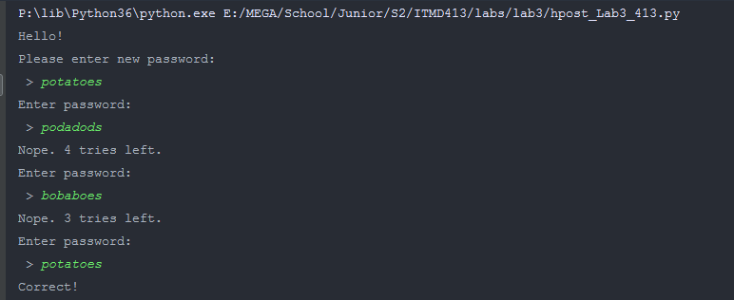Lab 3, Interest Calculator

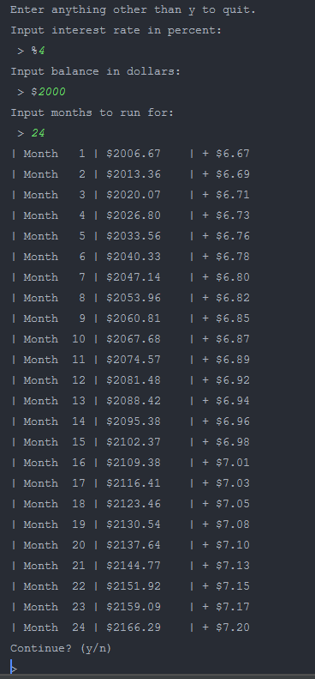

1. **import** time
3. __info__ = \
4. f"""
5. Henry Post,
6. Lab 03: Bank Account Activty,
8. ITMD413,
9. IIT Spring 2018,
10. Ran on {time.strftime("%c")}
11. """
13. __cont = 'y'

16. **def** calculate_interest(b: float, ir: float, p: float = 12) -> float:
17. **return** b + ((b) * (ir / p))

20. **def** prompt_password(tries=5) -> bool:
22. password = input("Please enter new password:\n > ")
23. correct = False
25. **for** i **in** range(tries, 0, -1):
26. **if** **not** correct:
27. attempt = input("Enter password:\n > ")
29. **if** attempt == password:
30. correct = True
31. **elif** tries > 0:
32. **print**(f"Nope. {i - 1} tries left.")
33. **else**:
34. **print**("Too many failed attempts.")
35. **else**:
36. **break**
38. **if** correct:
39. **print**("Correct!")
41. **return** correct

44. **def** prompt_balance() -> float:
45. **return** float(input("Input balance in dollars:\n > $"))

48. **def** prompt_interest() -> float:
49. **return** (1.0 / 100.0) * float(input("Input interest rate in percent:\n > %"))

52. **def** prompt_months() -> int:
53. **return** int(input("Input months to run for:\n > "))

56. **def** prompt() -> {}:
57. **while** True:
58. **try**:
59. i = prompt_interest()
60. **except**:
61. **print**("Please enter a valid interest value.")
62. **else**:
63. **break**
65. **while** True:
66. **try**:
67. b = prompt_balance()
68. **except**:
69. **print**("Please enter a valid dollar value.")
70. **else**:
71. **break**
73. **while** True:
74. **try**:
75. m = prompt_months()
76. **except**:
77. **print**("Please enter a valid number of months.")
78. **else**:
79. **break**
81. **return** {"months": m, "interest": i, "balance": b}

84. inp = "y"
86. **print**("Hello!")
88. prompt_password()
90. **print**(f"Enter anything other than {__cont} to quit.")
92. **while** len(inp) > 0 **and** inp[0].upper() == __cont.upper():
93. answers = prompt()  # get interest, current balance, and number of months
95. interest = answers["interest"]
96. months = answers["months"]
97. balance = answers["balance"]
98. newbal = balance
100. **for** i **in** range(0, months):
101. oldbal = newbal  # to calc difference
103. newbal = calculate_interest(newbal, interest)
105. **print**("| Month {m:3d} | ${b:<10.2f} | + ${d:<10.2f}".format(
106. m=i + 1, b=newbal, d=(abs(oldbal - newbal))))
108. **pass**
110. **print**(f"Continue? ({__cont}/n)")
111. inp = input("> ")
113. **print**("Bye!")
115. **print**(__info__)